查看第一页药品

http://app2.sfda.gov.cn/datasearchp/gzcxSearch.do?page=1&searchcx=&optionType=V1&paramter0=null&paramter1=null&paramter2=null&formRender=cx

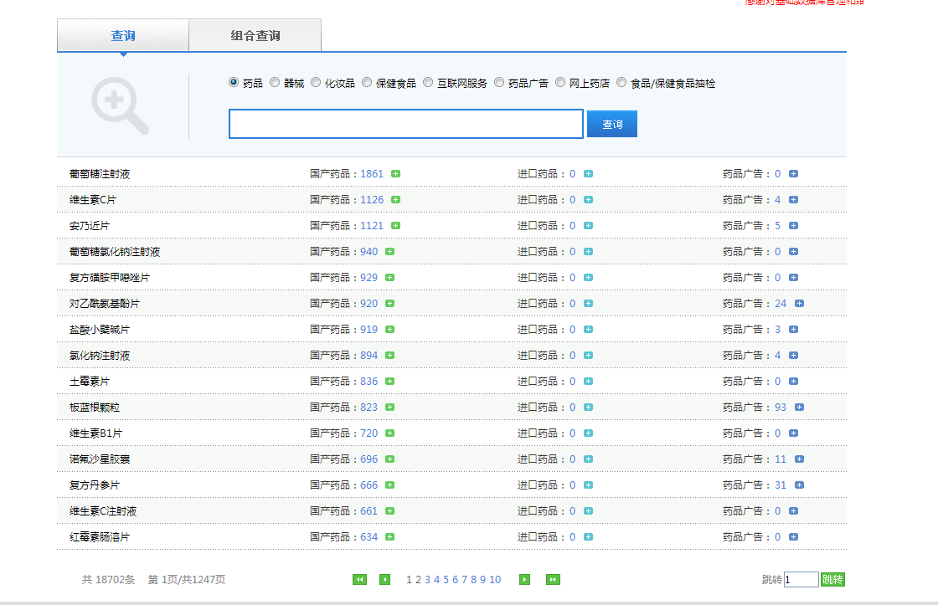

国药数量：

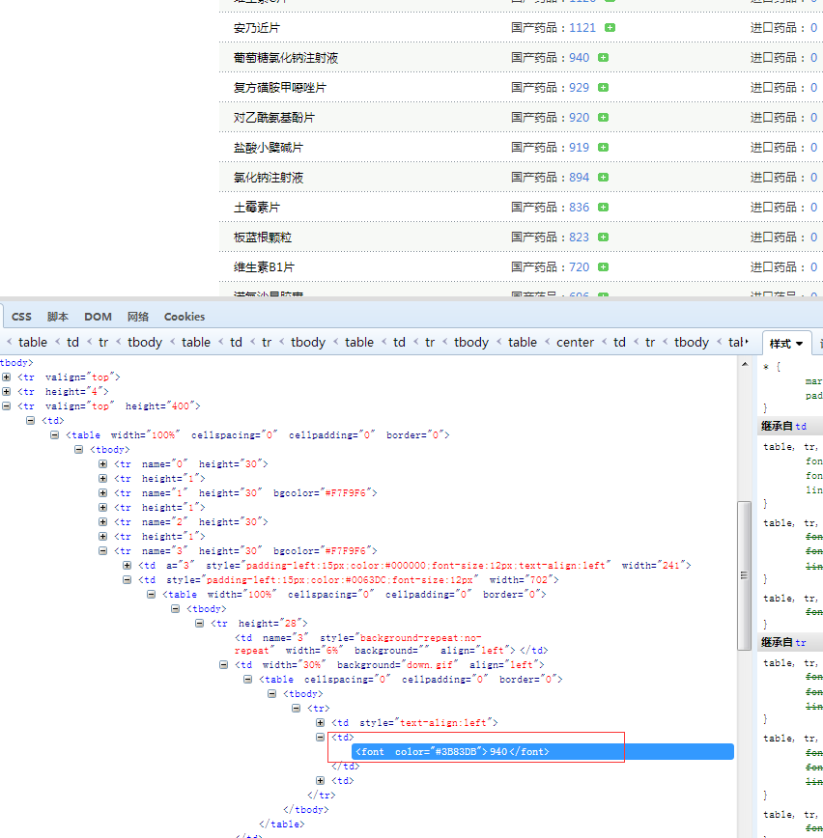

进口药数量

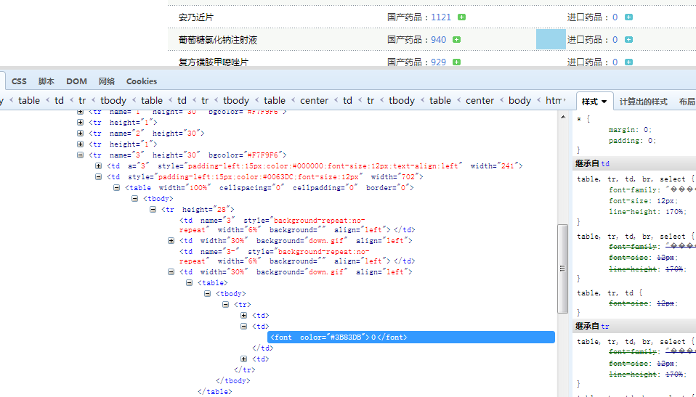

查看单个药品国产药数量

http://app2.sfda.gov.cn/datasearchp/all.do?page=1&name=%E8%91%A1%E8%90%84%E7%B3%96%E6%B0%AF%E5%8C%96%E9%92%A0%E6%B3%A8%E5%B0%84%E6%B6%B2&tableName=TABLE25&formRender=cx&searchcx=&paramter0=&paramter1=&paramter2=

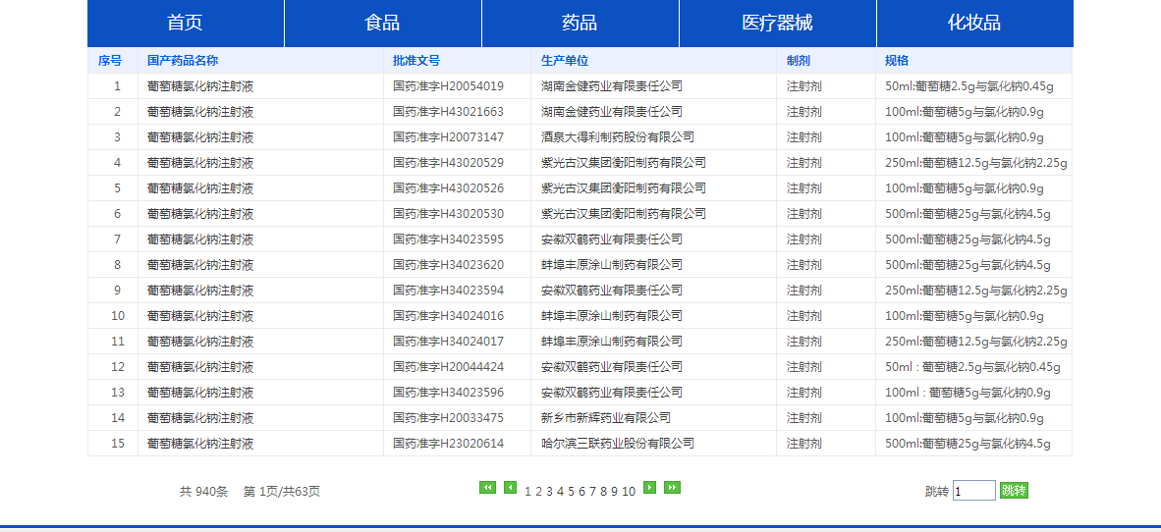

查看单个进口药数量：

http://app2.sfda.gov.cn/datasearchp/all.do?tableName=TABLE36&formRender=count&searchcx=&name=%E6%B3%A8%E5%B0%84%E7%94%A8%E5%A4%B4%E5%AD%A2%E5%93%8C%E9%85%AE%E9%92%A0

